ФЕДЕРАЛЬНОЕ АГЕНТСТВО ПО ОБРАЗОВАНИЮ
ГОУВПО "УДМУРТСКИЙ ГОСУДАРСТВЕННЫЙ УНИВЕРСИТЕТ"

Кафедра экономики, управления нефтяной и газовой промышленности

Курсовая работа
На тему "Бурение нефтяных и газовых скважин"

Руководитель Борхович С. Ю.

Содержание

Вопросы к контрольной работе
1. Способы бурения скважин
1.1Ударное бурение
1.2 Вращательное бурение
2. Бурильная колонна. Основные элементы. Распределение нагрузки по длине бурильной колонны
2.1 Назначение бурильной колонны
2.2 Состав бурильной колонны
3. Назначение буровых растворов . Технологические требования и ограничения к свойствам буровых растворов
3.1 Функции бурового раствора
3.2 Требования к буровым растворам
4. Факторы влияющие на качество цементирования скважины
5. Типы буровых долот и их назначение
5.1Типы долот для сплошного бурения
  - Шарошечные долота
5.3 Лопастные долота
5.4 Фрезерные долота
5.5 Долота ИСМ
Литература

Вопросы к контрольной работе

Способы бурения скважин
Бурильная колонна. Основные элементы. Распределение нагрузки по длине бурильной колонны
Назначение буровых растворов . Технологические требования и ограничения к свойствам буровых растворов
Факторы влияющие на качество цементирования скважины
Типы буровых долот и их назначение

1. Способы бурения скважин

Существует разные способы бурения, но промышленное распространение получило механическое бурение. Оно подразделяется на ударное и вращательное.

1.1 Ударное бурение

При ударном бурении в буровой инструмент входит: долото (1); ударные штанги (2); канатный замок (3); На поверхности устанавливают мачту (12); блок (5); оттяжной ролик балансира (7); вспомогательный ролик (8); барабан бурового станка (11); канат (4); шестерни (10); шатун (9); балансирная рама (6). При вращение шестерен совершая движения, приподнимая и опуская балансирную раму. При опускании рамы оттяжной ролик поднимает буровой инструмент над забоем скважины. При подъеме рамы канат отпускается, долото падает в забой тем самым разрушая породу. В целях недопущения обрушения стенок скважины в нее опускают обсадную колонну. Этот способ бурения применим на небольшие глубины при бурении водяных скважин. На данный момент ударный способ для бурения скважин не применяется.

1.2 Вращательное бурение

Вращательный бурения. Нефтяные и газовые скважины бурятся методом вращательного бурения. При таком бурении разрушение пароды происходит за счет вращение долота. Вращение долоту придает ротор находящийся на устье через колонну бурильных труб. Это называется роторным спосабом. Так же крутящий момент иногда создается при помощи двигателя (турбобура, электробура, винтового забойного двигателя ), то этот способ будит называться бурение забойным двигателем.
Турбобур – это гидравлическая турбина, приводимая во вращение с помощью нагнетаемой насосами в скважину промывочной жидкости.
Электробур – представляет из себя электродвигатель , электрический ток к нему подается к нему подается по кабелю с поверхности. Бурение скважин ведется с помощью буровой установки.

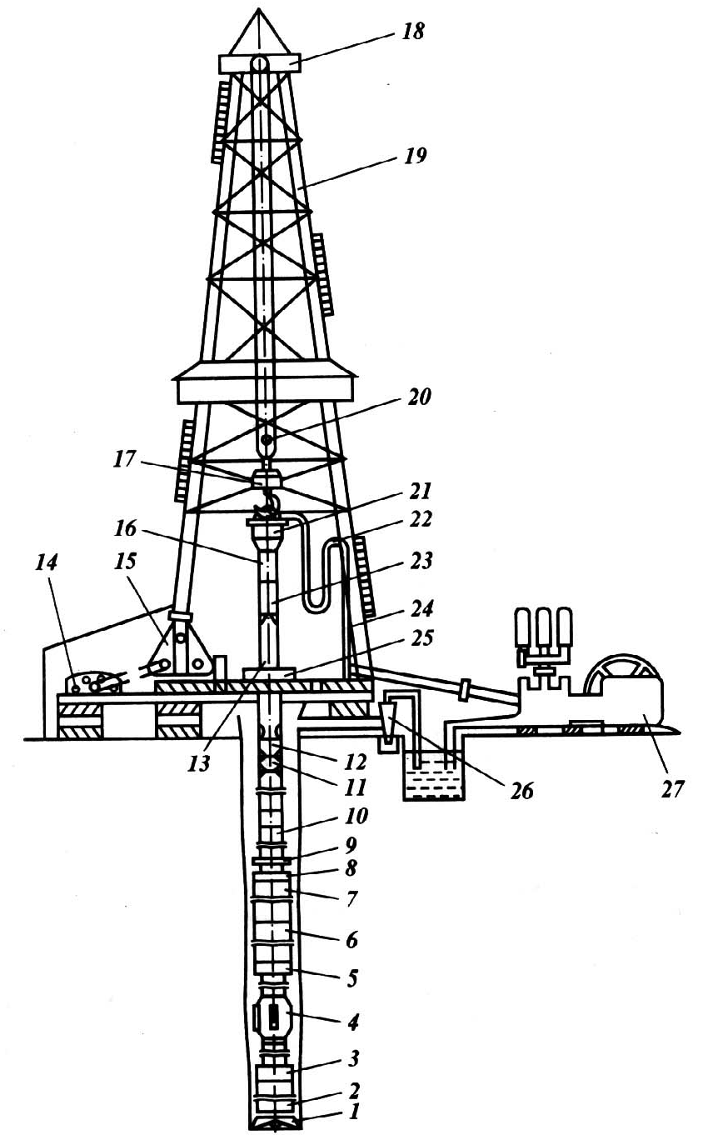
1-долото; 2 - надолотная утяжеленная бурильная труба; 3,8 - переводник; 4 - центратор; 5 - муфтовый переводник; 6,7 - утяжеленные бурильные трубы;9 - предохранительное кольцо; 10 - бурильные трубы; 11 - предохранительный переводник; 12,23 - переводники штанговые, нижний и верхний; 13 - ведущая труба; 14 -редуктор; 15 - лебедка;16 - переводник вертлюга; 17 - крюк;18 -кронблок;19 - вышка;20 - талевый блок; 21 - вертлюг;22 - шланг;24 - стояк;25 - ротор;26 - шламоотделитель;27 - буровой насос

Разрушение осуществляется с помощью долота, спускаемым на бурильных трубах, на забой. Вращательное движение придается при помощи забойного двигателя, через колонну бурильных труб. После спуска бурильных труб с долотом в отверстие ствола ротора вставляют два вкладыша, а внутрь их два зажима, которые образуют отверстие квадратного сечения. В этом отверстие так же находится ведущая труба тоже квадратного сечения. Она воспринимает вращающий момент от стола ротора и свободно перемещается вдоль оси ротора. Все спускоподъемные операции и удержания на весу колонны бурильных труб осуществляется грузоподъемным механизмом.

2 Бурильная колонна. Основные элементы. Распределение нагрузки по длине бурильной колонны

2.1 Назначение бурильной колонны

Бурильная колонна является связующим звеном между буровым оборудованием, расположенном на дневной поверхности, и скважинным инструментом (буровое долото, испытатель пластов, ловильный инструмент и др.), используемым в рассматриваемый момент времени для выполнения какой-либо технологической операции в стволе скважины.
Функции, выполняемые бурильной колонны , определяются проводимыми в скважине работами. Главными из них являются следующие.
В процессе механического бурения бурильная колонна:
- является каналом для подведения на забой энергии, необходимой для вращения долота: механической - при роторном бурении; гидравлической – при бурении с гидравлическими забойными двигателями (турбобур, винтовой забойный двигатель); электрической – при бурении электробурами (через расположенный внутри труб кабель);
- воспринимает и передает на стенки скважины (при малой текущей глубине скважины также на ротор) реактивный крутящий момент при бурении с забойными двигателями;
- является каналом для осуществления круговой циркуляции рабочего агента (жидкости, газожидкостной смеси, газа); обычно рабочий агент по внутритрубному пространству движется вниз к забою, захватывает разрушенную породу (шлам), а далее по затрубному пространству движется вверх к устью скважины (прямая промывка);
- служит для создания (весом нижней части колонны) или передачи (при принудительной подаче инструмента) осевой нагрузки на долото, воспринимая одновременно динамические нагрузки от работающего долота, частично гася и отражая их обратно на долото и частично пропуская их выше;
- может служить каналом связи для получения информации с забоя или передачи управляющего воздействия на скважинный инструмент.

При спускоподъемных операциях бурильная колонна служит для спуска и подъема долота, забойных двигателей, различных забойных компоновок;
- для пропуска скважинных контрольно-измерительных приборов;
- для проработки ствола скважины, осуществляя промежуточных промывок с
целью удаления шламовых пробок и др.
При ликвидации осложнений и аварий, а также проведении исследований в скважине и испытании пластов бурильная колонна служит:
- для закачки и продувки в пласт тампонирующих материалов;
- для спуска и установки пакеров с целью проведения гидродинамических исследований пластов путем отбора или нагнетания жидкости;
- для спуска и установки перекрывателей с целью изоляции зон поглащений,
- укрепления зон осыпаний или обвалов, установки цементных мостов и др.;
- для спуска ловильного инструмента и работы с ним.
При бурении с отбором керна (образца горной породы) со съемной колонковой трубой бурильная колонна служит каналом, по которому осуществляется спуск и подъем колонковой трубы.

2.2 Состав бурильной колонны

Бурильная колонна (за исключением появившихся в последнее время непрерывных труб) составляется из бурильных труб с помощью резьбового соединения. Соединение труб между собой обычно осуществляется с помощью специальных соединительных элементов – бурильных замков, хотя могут использоваться и беззамковые бурильные трубы. При подъеме бурильной колонны (с целью замены изношенного долота или при выполнении других технологических операций) бурильная колонна каждый раз разбирается на более короткие звенья с установкой последних внутри вышки на специальной площадке – подсвечнике или (в редких случаях) на стеллажах вне буровой вышки, а при спуске она вновь собирается в длинную колонну.
Собирать и разбирать бурильную колонну с разборкой ее на отдельные (одиночные) трубы было бы неудобно и нерационально. Поэтому отдельные трубы предварительно (при наращивании инструмента) собираются в так называемые бурильные свечи, которые в дальнейшем (пока бурение ведется данной бурильной колонной) не разбираются.
Свеча длинной 24-26 м (при глубине бурения 5000 м и более могут использоваться бурильные свечи длиной 36-38 м с буровой вышкой высотой 53-64 м) составляется из двух, трех или четырех труб при использовании труб длиной соответственно 12, 8 и м . В последнем случае в целях удобства две 6-метровые трубы предварительно соединяются с помощью соединительной муфты в двухтрубку (колено), которая в дальнейшем не разбирается.
В составе бурильной колонны непосредственно над долотом или над забойным двигателем всегда предусматриваются утяжеленные бурильные трубы (УБТ), которые, имея кратно большие, по сравнению с обычными бурильными трубами, массу и жесткость, позволяют создавать необходимую нагрузку на долото и обеспечивают достаточную жесткость низа инструмента во избежание его продольного изгиба и неуправляемого искривления ствола скважины. УБТ используются также для регулирования колебаний низа бурильной колонны в сочетании с другими ее элементами.
В состав бурильной колонны обычно включают центраторы, калибраторы, стабилизаторы, фильтры, часто – металлошламоуловители, обратные клапаны, иногда – специальные механизмы и устройства, такие как расширители, маховики, забойные механизмы подачи, волноводы, резонаторы, амортизаторы продольных и крутильных колебаний, протекторные кольца, имеющие соответствующее назначение.
Для управляемого искривления ствола скважины в заданном направлении или же, напротив, для выправления уже искривленного ствола в состав бурильной колонной включают отклонители, а для сохранения прямолинейного направления ствола скважины используют специальные, нередко довольно сложные, компоновки нижней части бурильной колонны.

3. Назначение буровых растворов . Технологические требования и ограничения к свойствам буровых растворов

3.1 Функции бурового раствора

Растворы выполняют функции от которых зависит не только результат и скорость бурения, но и ввод скважины в эксплуатацию с максимальной продуктивностью. Успешное выполнение этих функций - обеспечивает быстрое углубление , сохранение в устойчивом состоянии ствола скважины и коллекторских свойств продуктивности данного пласта. Все эти функции зависят от взаимодействия раствора с проходимыми породами и характером взаимодействия природой и составом дисперсионной среды. По составу данной среды растворы подразделяются на три типа: растворы на водной основе; растворы на нефтяной основе и газообразные агенты. Состав бурового раствора подбирается в соответствии с типом грунта, диаметром трубопровода, протяженностью скважины и другими факторами.

3.2 Требования к буровым растворам

Буровые растворы по применению можно расположить в следующий ряд: аэрированная вода, буровой раствор на водной основе, буровой раствор на углеводородной основе. Однако раствор подбирают с учетом предупреждения осложнений и аварий в процессе бурения. Одними из основных требований к буровым растворам всех типов, а прежде всего к растворам на водной основе, с помощью которых буриться основной объем скважин.
Для обеспечение большего результата ожидаемого от бурового раствора, предъявляют следующие требования:
- Жидкая основа должна быть маловязкой и иметь наибольшее поверхностное натяжение на границе с горными породами.
- Концентрация глинистых частиц в твердой фазе раствора должна быть как можно меньше, а средневзвешенное по объему значение плотности твердой фазы как можно больше.
- Раствор должен быть недиспергирующимся под влиянием изменяющихся термодинамических условий в скважинах и иметь стабильные показатели.
- Буровой раствор должен быть химически нейтрален по отношению к разбуриваемым породам, не вызывать их диспергирование и набухание
- Растворы не должны быть многокомпонентными системами, а используемые для регулирования их свойств химические реагенты, наполнители добавки должны обеспечивать направленное изменение каждого технологического показателя при неизменных других показателях.
Успешное выполнение этих требований зависит во многом от геолого-технических условий бурения. В каждом конкретном случаи нужна выбирать тот или иной раствор с учетом технических параметров буровой установки, оперативности снабжения ее материалами, квалификация работников, географическое местоположение скважины.

3.3 Свойства буровых растворов

Плотность. В зависимости от характера проводимости при бурении, требование к плотности бурового раствора могут быть разными. Для обеспечение наилучшей работы долота плотность раствора должна быть минимальной. Однако плотность раствора выбирают из условий недопущения нефтегазопроявлений, осыпей обвалов проходимых горных пород. Для выбора значений плотности определяющим фактором является пластовое давление флюида.
Статическое напряжение сдвига. Для работы долота вода - наилучшая жидкость, но отсутствие тиксотропных свойств резко резко ограничивает ее применение. И ее не возможно утяжелять грубодисперсными тяжелыми порошками , а так же она не способна выполнить главную функцию - удерживать оставшийся в скважине шлам во взвешенном состоянии при временном прекращении циркуляции. Из-за этого в стволе возникают прихваты бурильной колонны.
Показатель фильтрации и толщина фильтрационной корки. Для успешного разрушения породы долотом необходимо стремиться к увеличению показателя фильтрации бурового раствора и уменьшению толщины фильтрационной корки. Но такое требование выполнимо при бурении в непроницаемых устойчивых породах. При бурении песчаников, глин с низким поровым давлением, значение фильтрации бурового раствора регламентируется.
Вязкость. Значение вязкости раствора должно быть минимальным. С уменьшением вязкости отмечается положительный эффект бурения: снижаются энергетические затраты на циркуляцию бурового раствора, улучшается очистка забоя за счет ранней турбулизации потока под долотом, появляется возможность получить большую гидравлическую мощность на долоте, уменьшаются потери давления в кольцевом пространстве скважины.

4. Факторы влияющие на качество цементирования скважины

Требования к тампонажным материалам для цементирования скважин определяется геолого-техническими условиями в скважинах. Раствор сохранять свою подвижность во время транспортирования в за колонное пространство и сразу после окончания процесса затвердеть в безусадочный камень с выполнением физико-механических свойств. Все эти процессы проходят в стволе скважины, где температуры и давления изменяются с глубиной, имеются поглощающие и высоконапорные пласты, а так же пласты с наличием минерализованных вод, нефти и газа. При таких колеблющихся условий один тип цемента или она и та же рецептура тампонажного раствора не могут быть приемлемы одинаково.
Заколонное пространства скважины - эта место где формируется и впоследствии работает и разрушается тампонажный камень, оно представляет собой "сосуд" без строго "выраженного" дна ограниченная стенками скважины и наружной поверхностью обсадной колонны.
Объем и расстояние между стенками не являются постоянными, что при транспортировании тампонажного раствора так и в процессе работы тампонажного камня. Конфигурация стенки скважины меняется по длине и по периметру что является одной из принципиальных особенностей формирования цементного камня в условиях скважины. Чем "неправильнее" форма т.е. чем больше она отличается от цилиндрической, тем на много труднее вытеснить буровой раствор из заколонного пространства и соответственно чем больше выступов и сужений и чем они резче, тем больше при использовании шлаковых растворов образуются водных карманов вдоль ствола скважины. Из заколонного пространства скважины вытеснить буровой раствор полностью невозможно. Для обеспечения процесса цементирования с наибольшим вытеснением бурового раствора тампонажным следует выполнять мероприятия. Необходимо обеспечивать контактирования тампонажного раствора со стенкой скважины и обсадной колонной. Выполнение целого комплекса мероприятий с расхаживанием обсадных колонн при использовании скребков и других приспособлений изменит условия формирования тампонажного раствора. Стадия бурения позволяет обеспечить форму ствола, приближающую к конфигурации цилиндра, а следственно повысить качество цементирования скважины.
Одним из факторов цементирования скважины является:
- Подвижность тампонажного раствора. Его подвижность т.е. способность покачиваться по трубам в течении необходимого для проведения процесса цементирования времени. Подвижность (растекаемость ) раствора устанавливается благодаря конусу АзНИИ. Для глубоких скважин с малым зазорам растекаемость растворов рекомендуется повышать до 22 см. Раствор считается соответствующим ГОСТУ , если диаметр расплывающегося раствора не меннее 180 м при водоцементном отношении 0,5
- Плотность тампонажного раствора. Это критерий оценки качества тампонажного раствора. Колебание его плотности при цементировании показывает на изменение его водоцементного отношения, это является нарушение технологического режима. Уменьшении плотности приводит к ухудшению свойств камня. Следует строго контролировать изменение плотности тампонажного раствора при цементировании и не допускать отклонения от заданной величины, что составляет 0,02 г/см3
- Сроки схватывания тампонажного раствора. С помощью этих параметров определяется пригодность тампонажного раствора для транспортирования в заколонное пространство скважины. Для определения этих сроков при температуре 22 и 75 С применяют прибор, называемый иглой Вика. Сроки схватывания растворов подбирают исходя из конкретных условий.
- Консистенция тампонажного раствора. Для цементирования глубоких высокотемпературных скважин необходимо устанавливать изменения загустевания (консистенции ) тампонажных растворов во времени в процессе их перемешивания. Для определение этого параметра применяют консистометры КЦ-3 и КЦ-4.
- Вспенивание. При закачки раствора в скважину необходимо обеспечить точность подсчета объема прокачиваемого раствора. При приготовлении раствора очень часто образуется очень много пены что дает неверное представление об количестве закаченного раствора в скважину. Способность раствора к вспениванию определяют в лаборатории.
- Водоотдача цементного раствора. Нестабильность раствора является его расслоение, образование зон воды и цементного теста, несплошности цементного камня в заколонном пространстве скважины. Мероприятия повышение стабильности тампонажных растворов является уменьшение их водоотдачи.
- Механическая прочность цементного камня. Она характеризуется пределами прочности на изгиб образцов-балочек. Прочность по ГОСТу должен обладать цементный камень на 2-е сутки твердения в водной среде при некоторой температуре. В зацементированном заколонном пространстве скважине могут возникать растягивающие, сжимающие и изгибающие напряжения.

5. Типы буровых долот и их назначение

5.1 Типы долот для сплошного бурения

Все долота для сплошного бурения подразделяются по воздействию на забой и по своему конструктивному исполнению. По характеру воздействия подразделяются на три группы:
- долота лопастные (режущие и скалывающие породу )
- долота шарошечные с почти цилиндрическими шарошками (скалывающие и дробящие породу )
- долота с коническими шарошками (дробящие породу )
- одно- ; двух- ; трех- ;четырехшарошечные
Применяются различного типа, размеров, моделей долота. При бурение скважин на территории РФ, широкое применение получили шарошечные долота. Ими ежегодно выполняются 90% всех работ на территории России и за рубежом. Наиболее распространен трехшарошечный вариант долота.

5.2 Шарошечные долота

Шарошечное бурение — способ бурения скважин с использованием шарошечного долота. Впервые было применено в США в 20-х годах 20-го века. В России этот способ бурения применятся с 30-х гг. 20 в. для бурения нефтяных и газовых скважин.
При шарошечном бурении горные породы разрушаются стальными или твердосплавными зубками шарошек, вращающимися на опорах бурового долота, которое, в свою очередь, вращается и прижимается с большим осевым усилием к забою.
Долото шарошечное — (англ. roller bit) породоразрушающий дробящий, дробяще-скалывающий инструмент карьерных станков вращательного бурения, с вооружением шарошки в виде фрезерованных на ней зубьев различной длины и конфигурации или впрессованных на нее штырей из твёрдого сплава — карбида вольфрама, применяемый для механического разрушения горной породы от мягкой до очень крепкой в процессе бурения скважины.

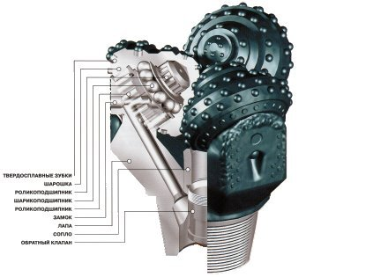

5.3 Лопастные долота

В отличие от шарошечных лопастные долота просты по конструкции и по технологии изготовления. Такие долота характерны своей механической скоростью в рыхлых, мягких и несцементированных породах. При бурении такими долотами часто наблюдается значительное уменьшение диаметра скважин, что приводит к необходимости расширения и проработки скважины перед спуском очередного долота. К таким долотам необходимо прикладывать большой крутящий момент. Они выпускаются в пяти разновидностей: 2Л - двухлопастные; 3Л - трехлопастные; 3ИР истирающе-режущие; П - пикообразные однолопастные.

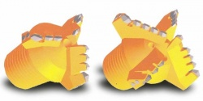

5.4 Фрезерные долота

Фрезерное долото - применяется в твердых породах при глубоком вращательном бурении). Патент американских изобретателей Шарпа и Юза. Оно состоит из 2 конических, грубо насеченных, фрезеров из твердой стали, насаженных навстречу один другому под углом 46° к вертикали, каждый н"а собственной оси, на конце тупого массивного корпуса долота. Вследствие вращения корпуса ФД вместе со всей штанговой системой, каждый из фрезеров, касающийся забоя скважины, получает свое самостоятельное быстрое вращательное движение около своей собственной оси и своей работой изнашивает твердую породу забоя, отчего и получается поступательное движение всего бурового снаряда. Иногда на том же массивном корпусе долота устанавливаются подобные же, цилиндрические с усеченными конусами по концам и на вертикальной оси, фрезеры-расширители.
Эти долота могут быть использованы не только для бурения скважины в присутствии металлического и твердосплавного скрапа, но и для разбуривания оставшихся на забое шарошек и других металлических предметов, бетонных и иных пробок.

5.5 Долота ИСМ

Отличие ИСМ является в том, что их породоразрушающие элементы покрыты сверхтвердым материалом славутич. В зависимости от размера и конструкции долота ИСМ изготавливаются цельноковаными (с последующим фрезерованием лопастей ) либо с приваренными лопастями. Данные долота обладают более высокой износостойкостью и меньшей стоимостью, по сравнению с долотами оснащенными природными алмазами. Долота ИСМ выпускают трех разновидностей: режущего действия (режущие), торцовые (зарезные) и истирающие.

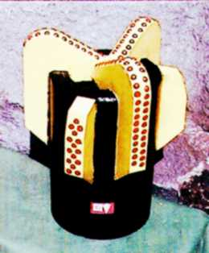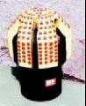

5.6 Алмазные долота

Алмазные долота обладают наличием алмазных режущих элементов т.е. (природных или синтетических) той или иной величины (крупности). Обычно используются наименее ценные разновидности природного алмаза, именуемые карбонадо (бразильские технические алмазы) или черные алмазы (характерные своей вязкостью ). Показатели данных долот зависят от качества и размеров алмазов. Качество определяют группой и категорией, а размер - числом камней. Природные и синтетические алмазы размещают в спекаемой матрице (обычно медно-твердосплавной ), составляющей единое целое с нижней частью стального полого цилиндрического корпуса долота.

Литература

- Иоаннесян Р.А., Основы теории и техники турбинного бурения, М-Л., 1953;
- Лисичкин С.М., Очерки по истории развития отечественной нефтяной промышленности, М.-Л., 1954; Разведочное колонковое бурение, М., 1957;
- Федюкин В.А., Проходка шахтных стволов и скважин бурением, М., 1959; Огневое бурение взрывных скважин, М., 1962;
- Волков С.А., Сулакшин С.С., Андреев М.М., Буровое дело, М., 1965;
- Куличихин Н.И., Воздвиженский Б.И., Разведочное бурение, М., 1966;Техника бурения при разработке месторождений полезных ископаемых, М., 1966;
- Вадецкий Ю.В., Бурение нефтяных и газовых скважин, М., 1967;
- Ханмурзин И.И., Бурение на верхнюю мантию, М., 1967; Техника горного дела и металлургии, М., 1968;
- Скрыпник С.Г., Данелянц С.М., Механизация в автоматизация трудоёмких процессов в бурении, М., 1968;
- Арш Э.И., Виторт Г.К., Черкасский Ф.Б., Новые методы дробления крепких горных пород. К., 1966.
- В.И. Кудинов., Основы нефтегазопромыслового дела, М-И., 2008

